**SLE-12-SP4（System x3650 M3)系统安装文档**

1、boot选项 2

2、语言和License选择 2

3、注册 3

4、添加产品 3

5、选择System Role 4

6、分区 4

7、选择时区 12

8、编辑用户名和密码 13

9、编辑要安装的软件 13

10、关闭防火墙 14

12、确认安装 15

附注：x3650 m3服务器UEFI模式安装SUSE12------------------------------------------16

## 1、boot选项

选择 installation。

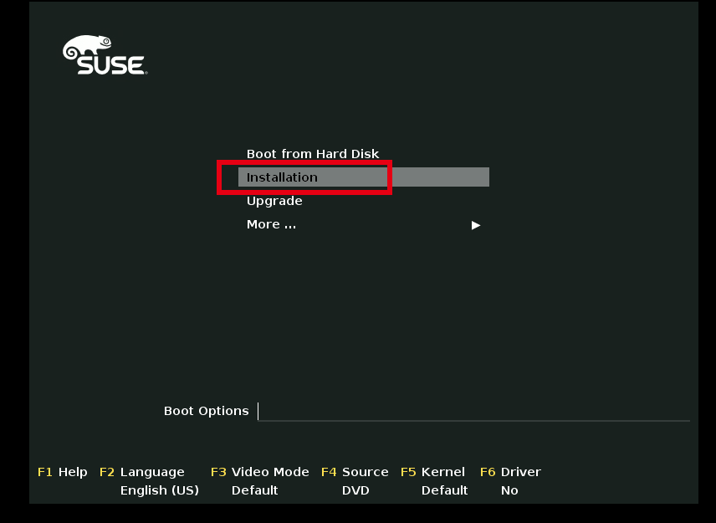

## 2、语言和License选择

等待出来以下画面后，勾选“I Agree to the LIscence Terms.”，并点击next。

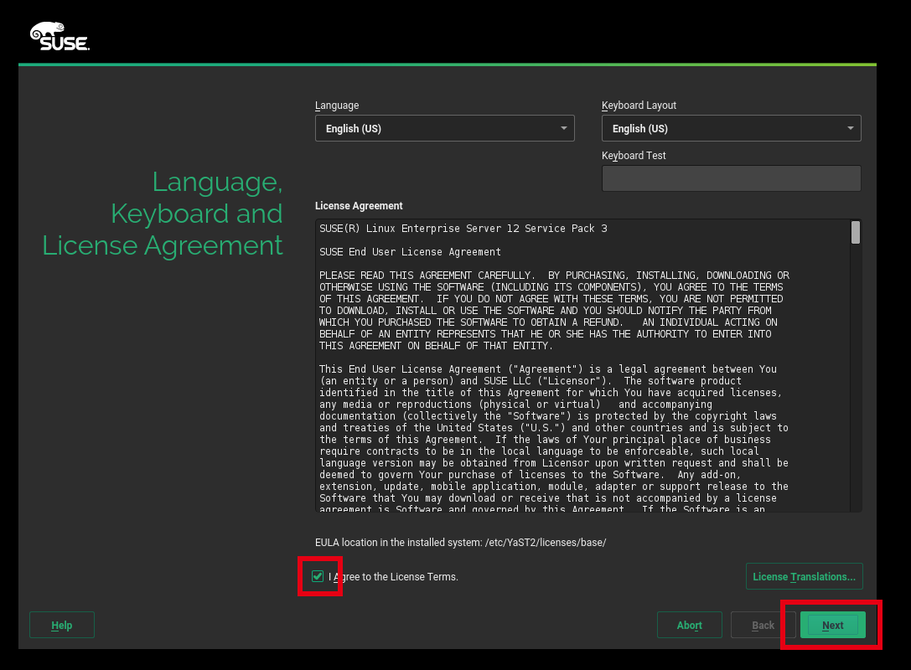

## 3、注册

勾选Skip Registration,并点击Next。

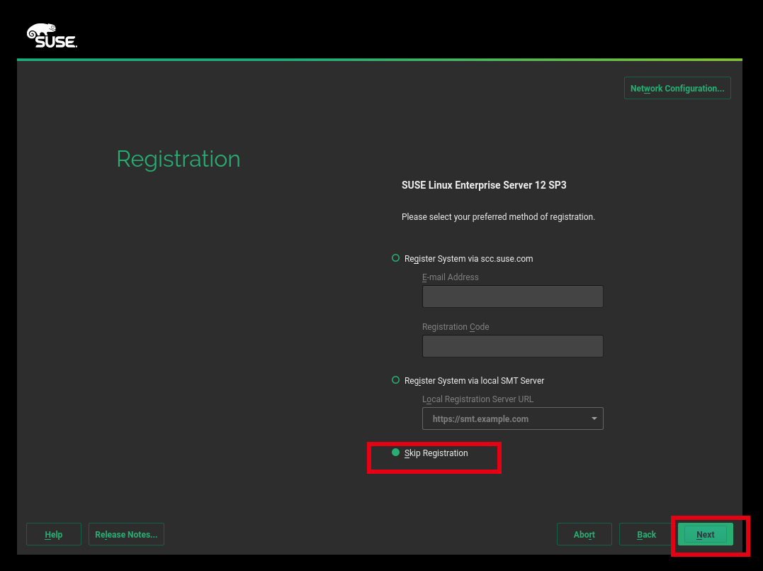

## 4、添加产品

在Add On Product界面直接点击Next。

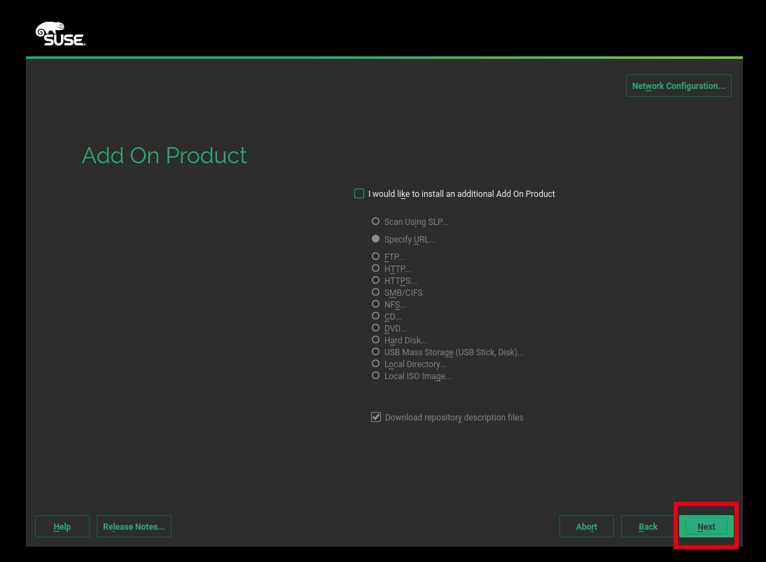

## 5、选择System Role

在System Role这个页面按照需求选择需要的功能，这里选择默认系统。

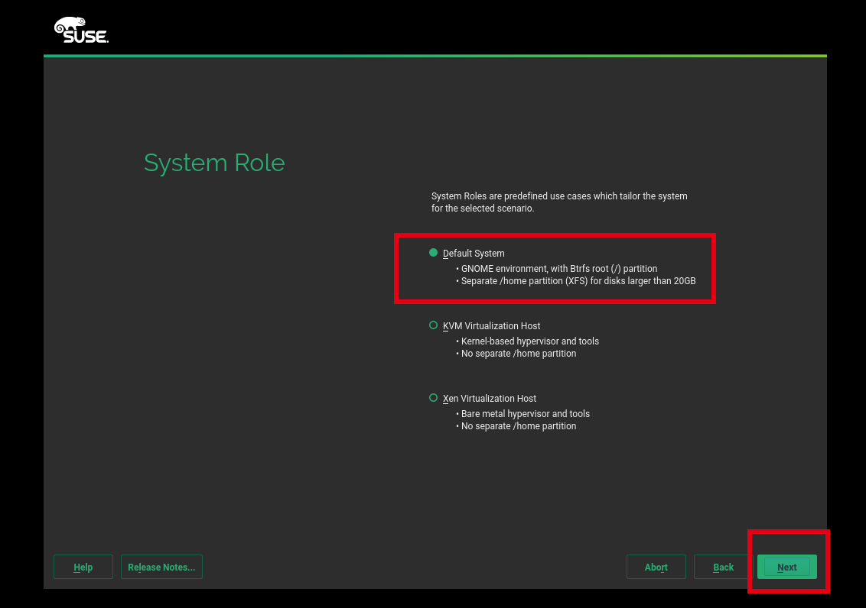

## 6、分区

1）这一步选择Expert Partion；

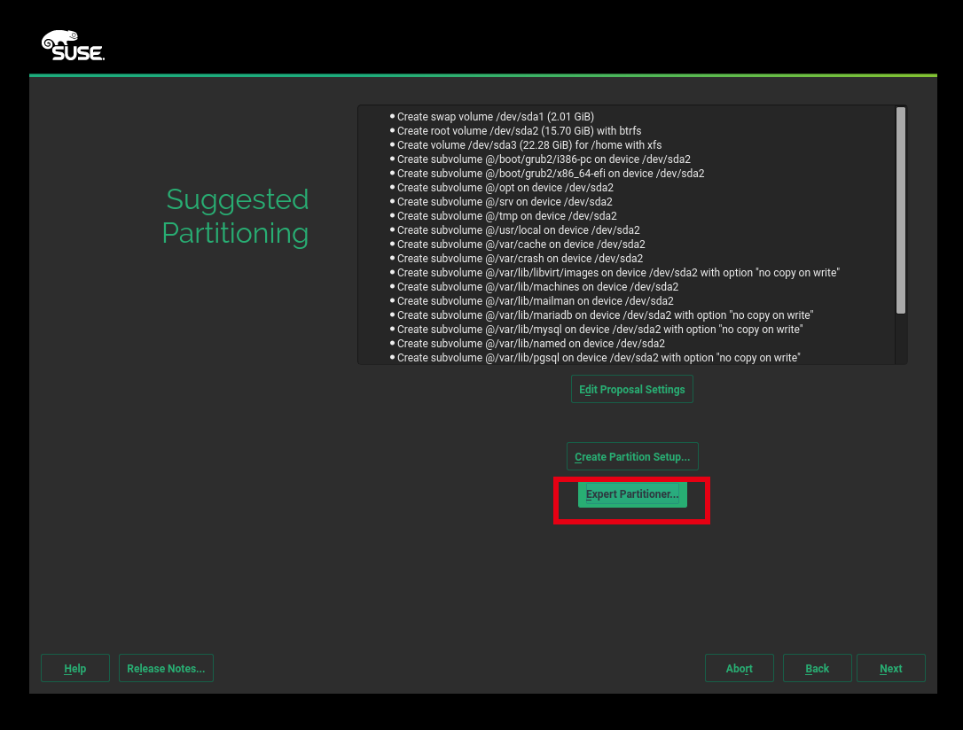

2）右击/dev/sda，选择delete，在跳出的确认窗口选择delete；

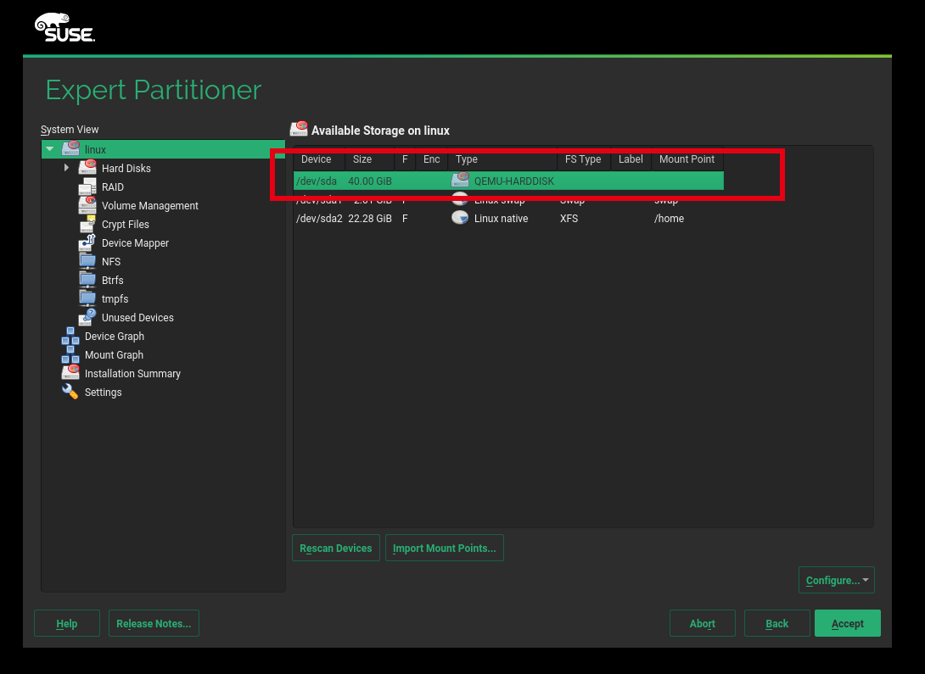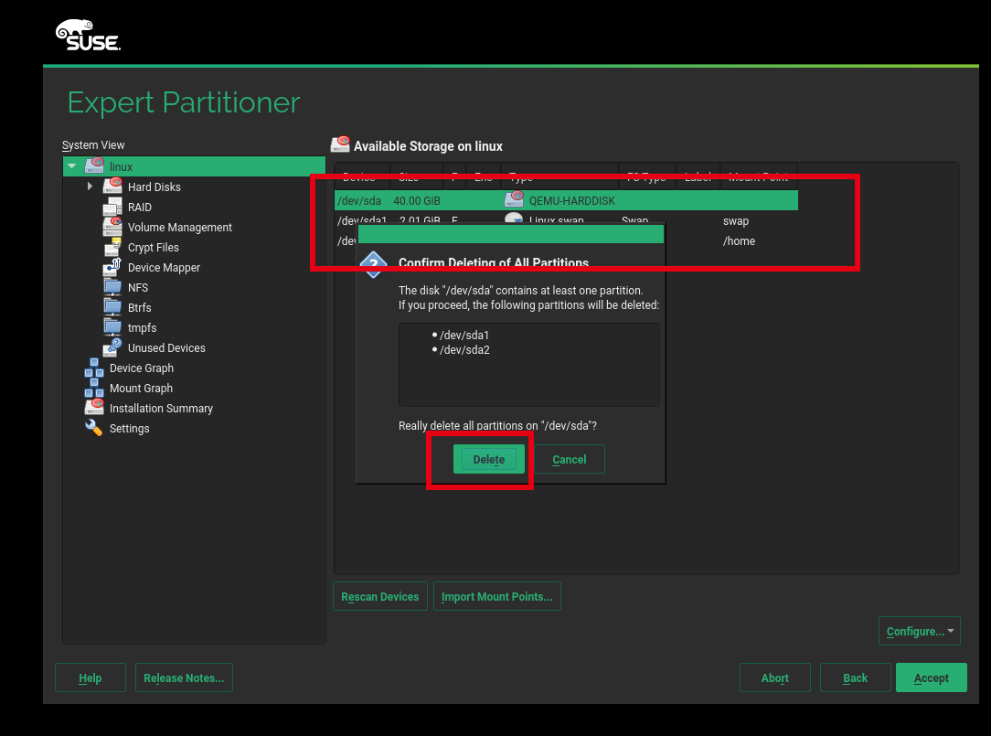

3）右击/dev/sda，选择“add partion”

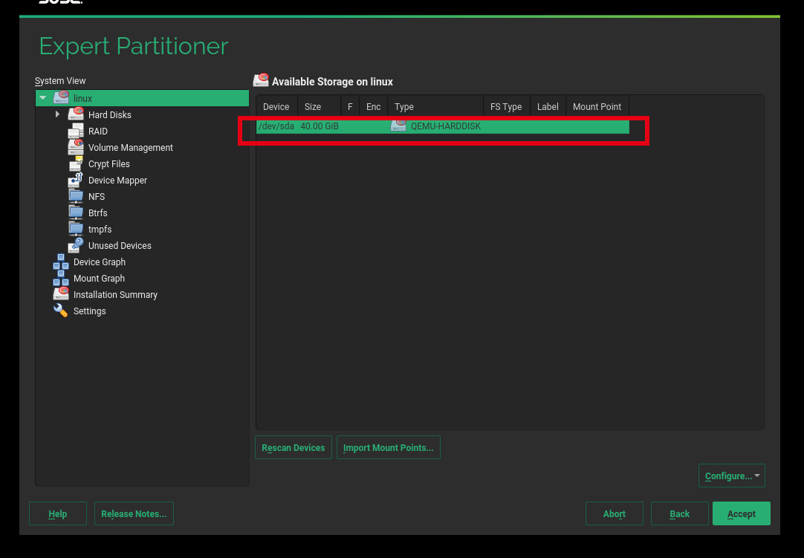

4）勾选Primary Partion，并选择next；

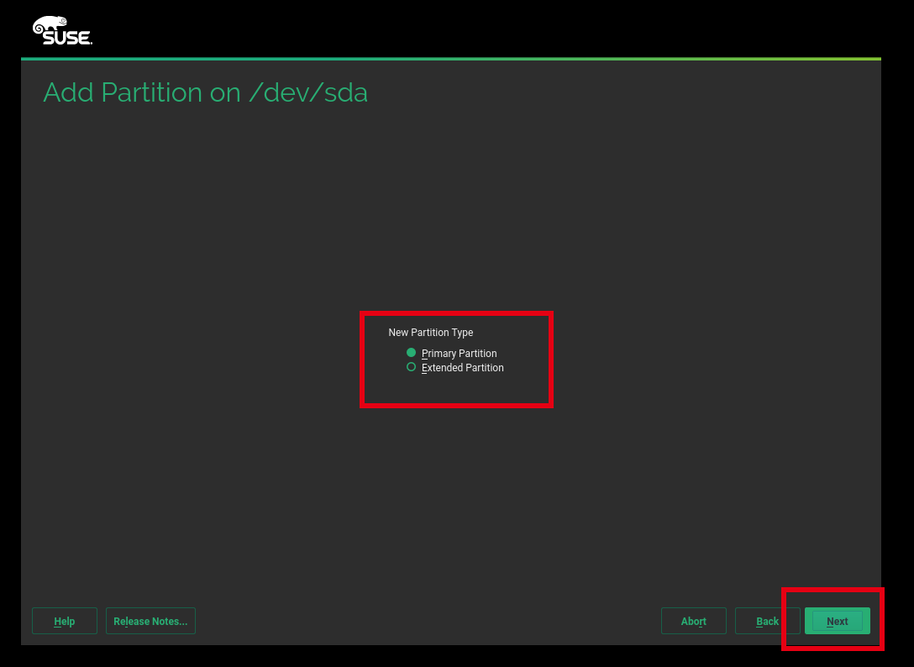

5）首先创建boot分区，根据需求输入分区大小，这里分配1G，并点击Next；

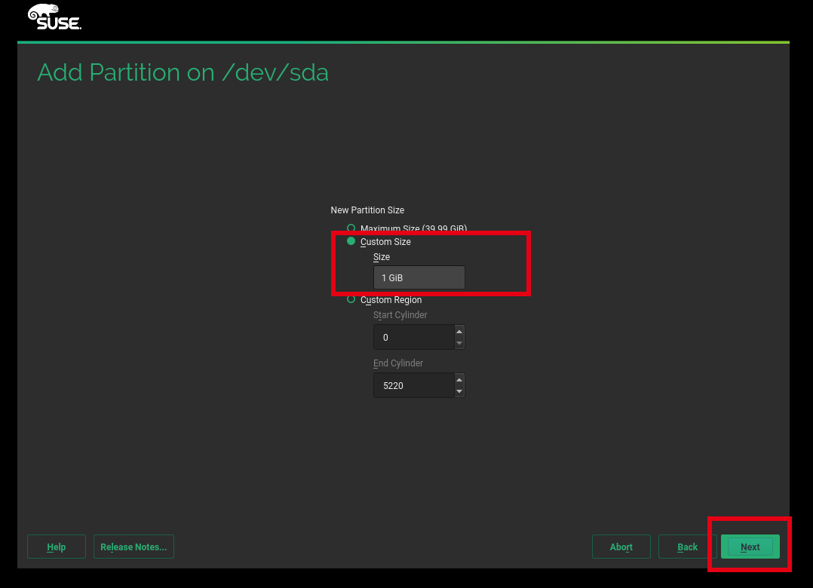

6）这里选择Operating System，并点击Next；

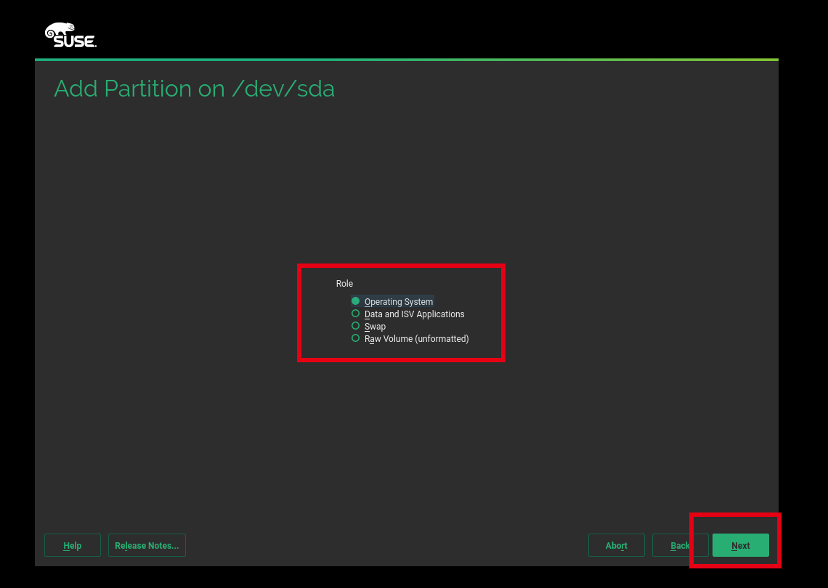

7）这里Fomat partion选择**FAT**，Mount partion选择**/boot/efi**，然后点击Next；

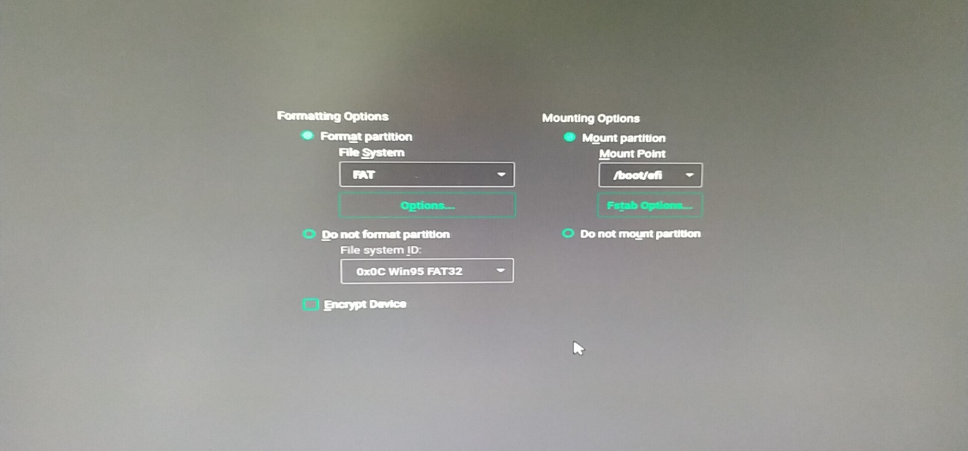

8）重复3）、4）步，这里创建swap分区，根据需求填写大小，并点击Next；

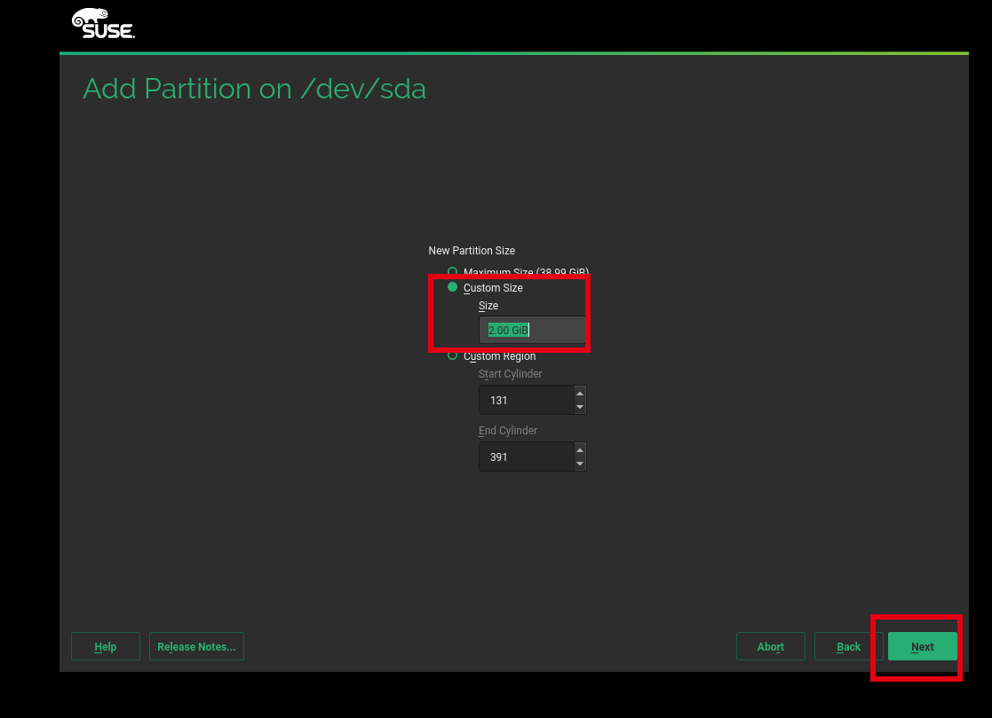

9）这里勾选swap，并点击Next；

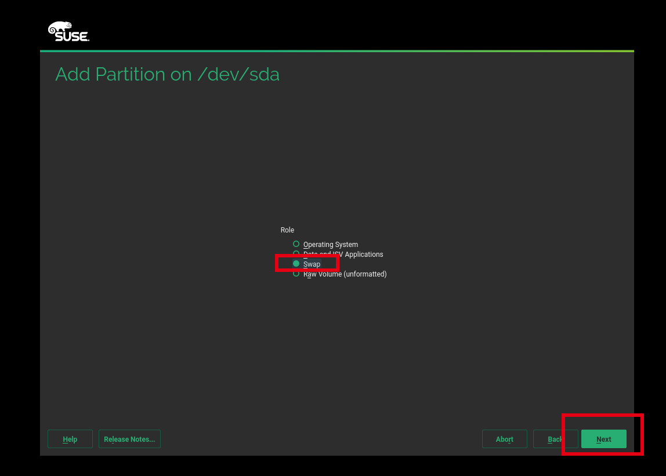

10）这里不做修改，点击Finish；

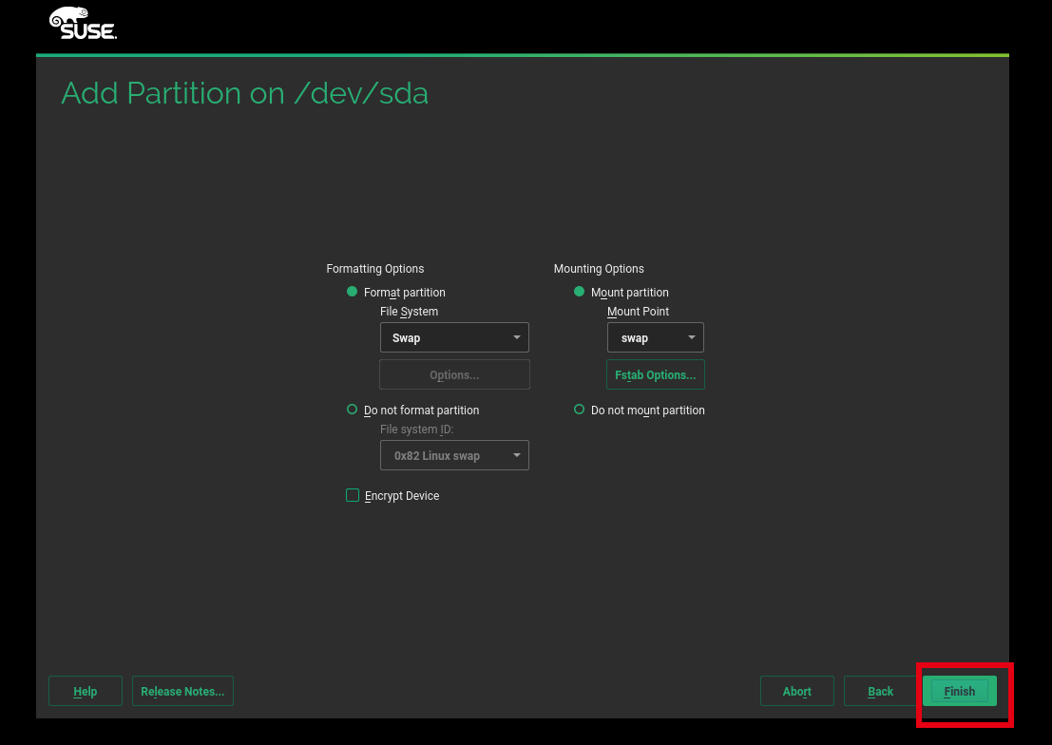

11）重复3）、4）步，这里创建根目录，将剩下的硬盘空间都分配给根目录，点击Next；

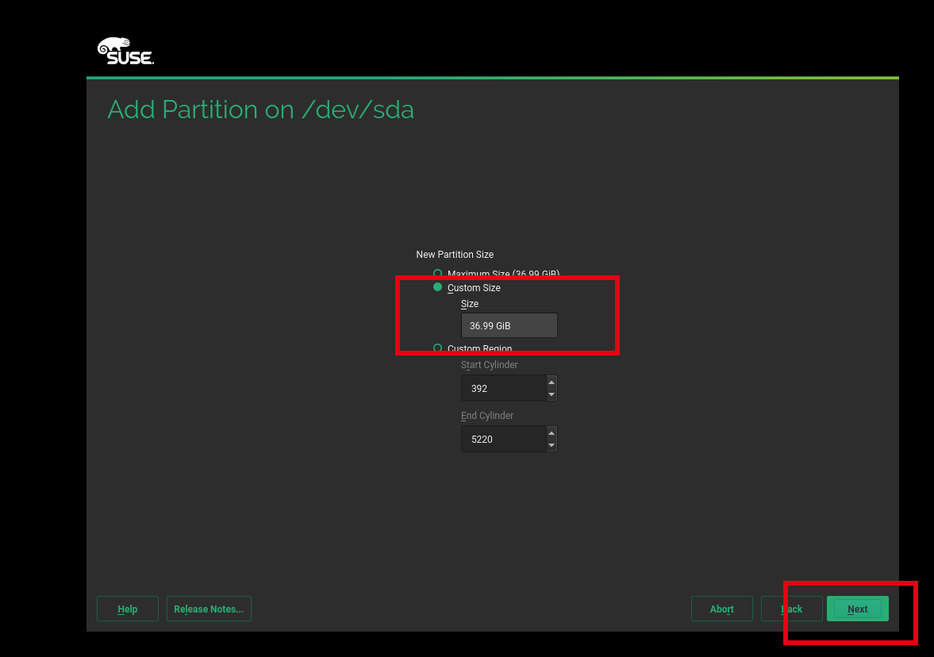

12）这一步不做修改，点击Next；

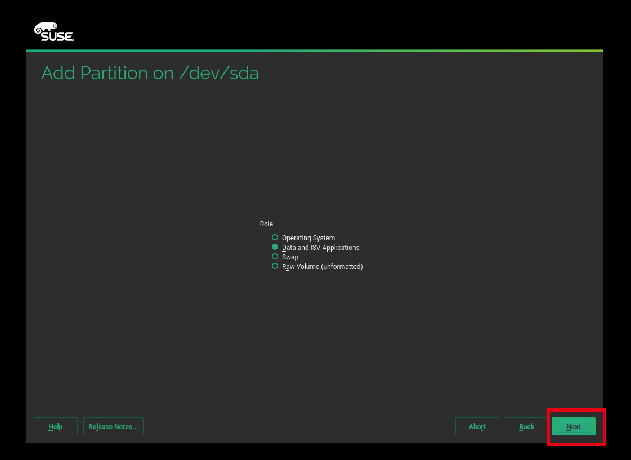

13）这一步，Format partion选择Ext4，Mount partion选择/，并点击Finish；

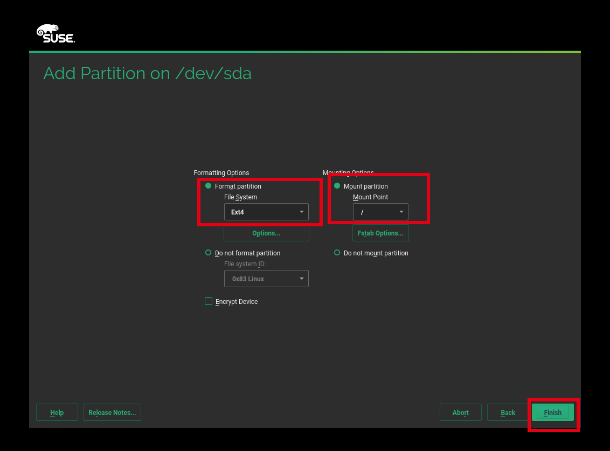

14）这里点击Accept；

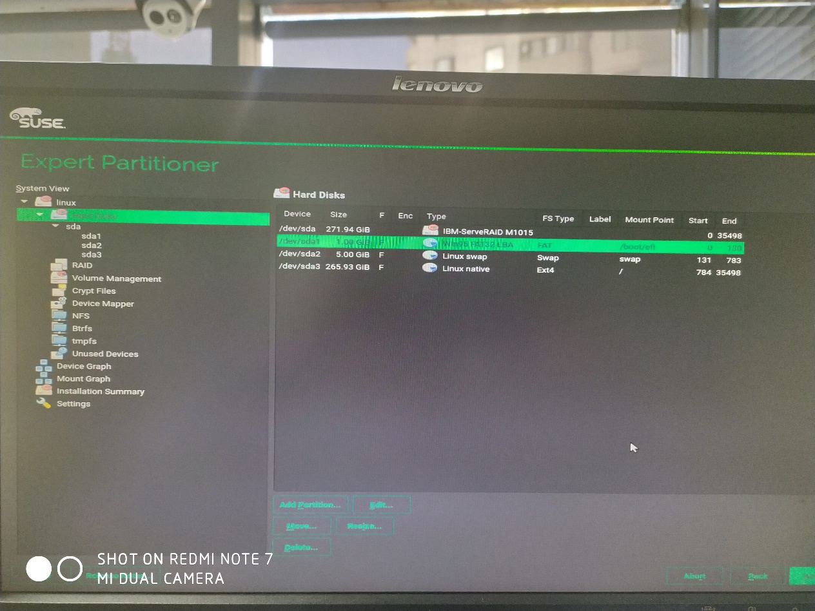

15）点击Next。

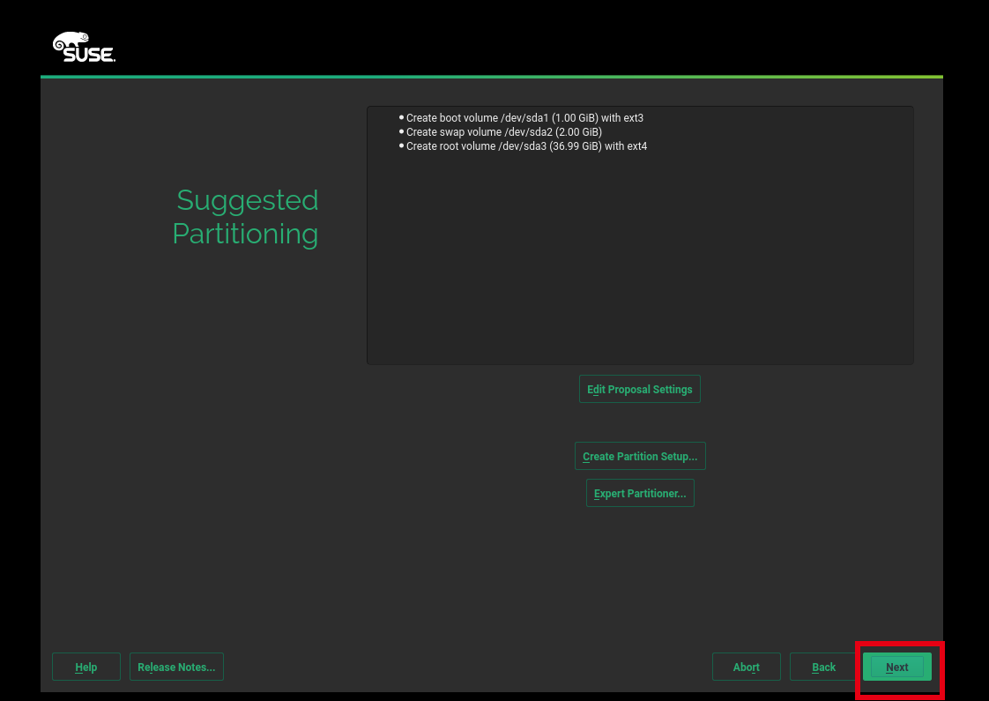

## 7、选择时区

时区选择亚洲、上海，并点击Next。

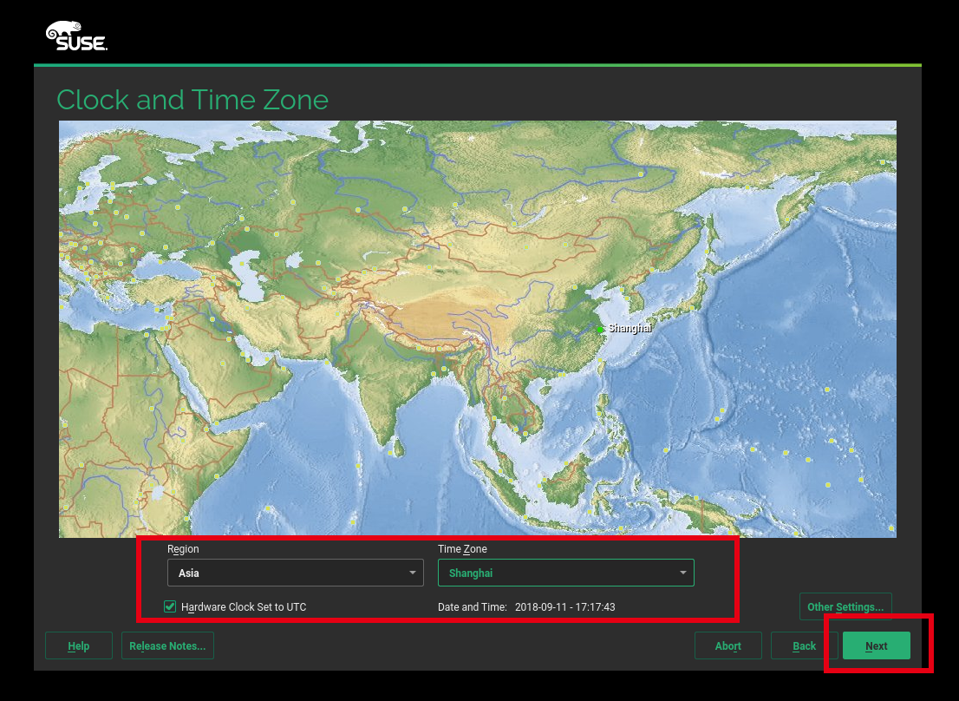

## 8、编辑用户名和密码

按需求填写用户名和密码，并勾选“Use this password for system administrator”,然后点击Next。

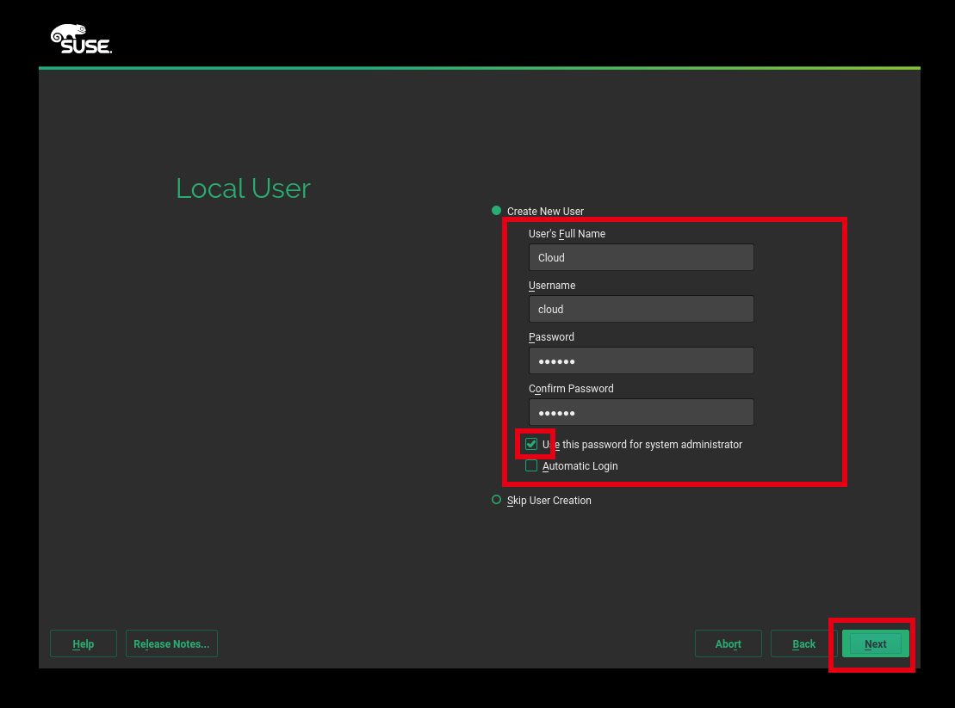

## 9、编辑要安装的软件

1）在接下来的画面点击Software；

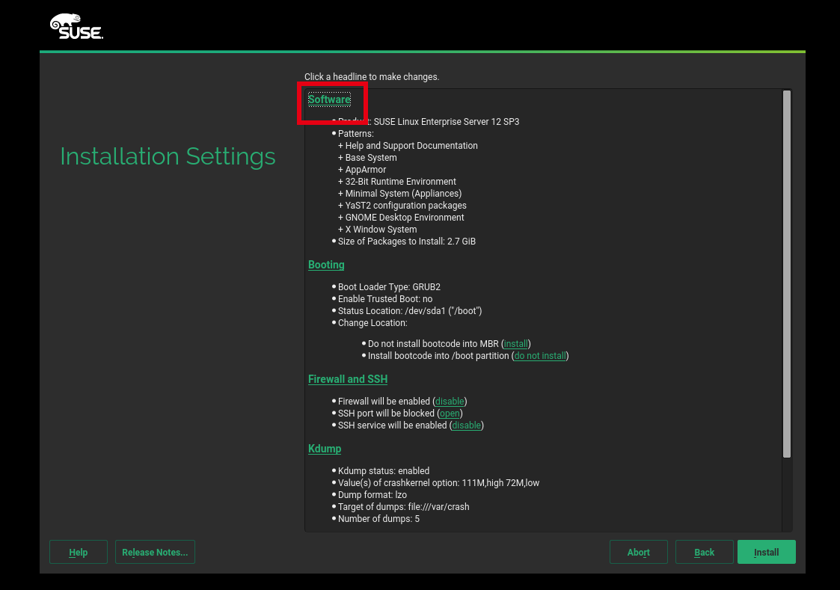

2）勾选如下软件，根据需要，可以勾选其他选项，点击Ok。

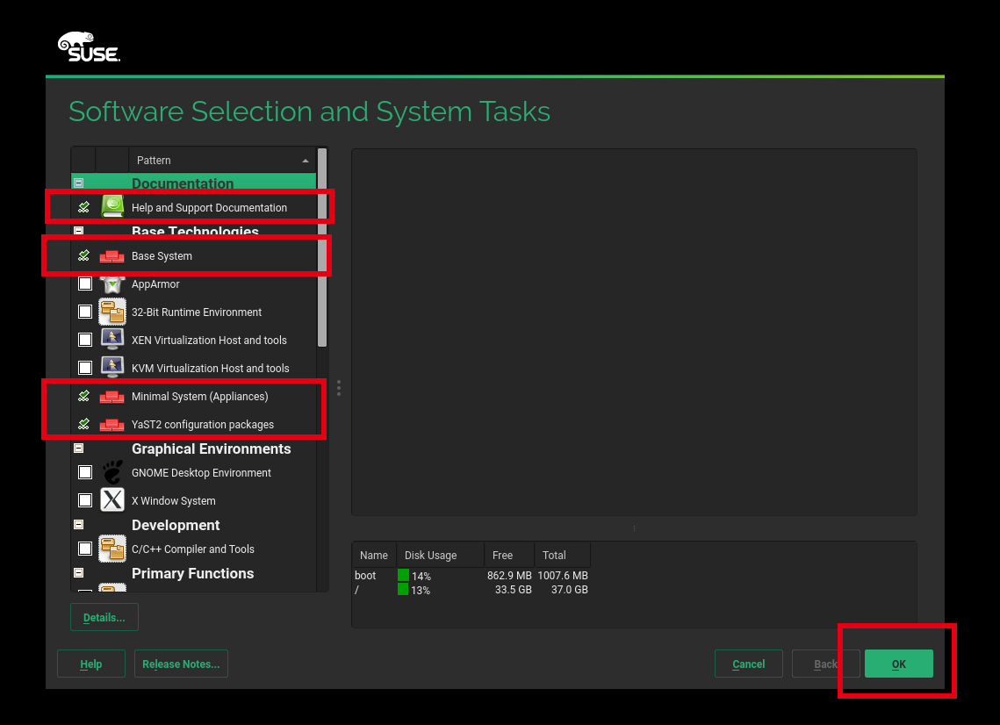

## 10、关闭防火墙

在Firewall and SSH下选择禁止防火墙，点击disable，然后点击Install；

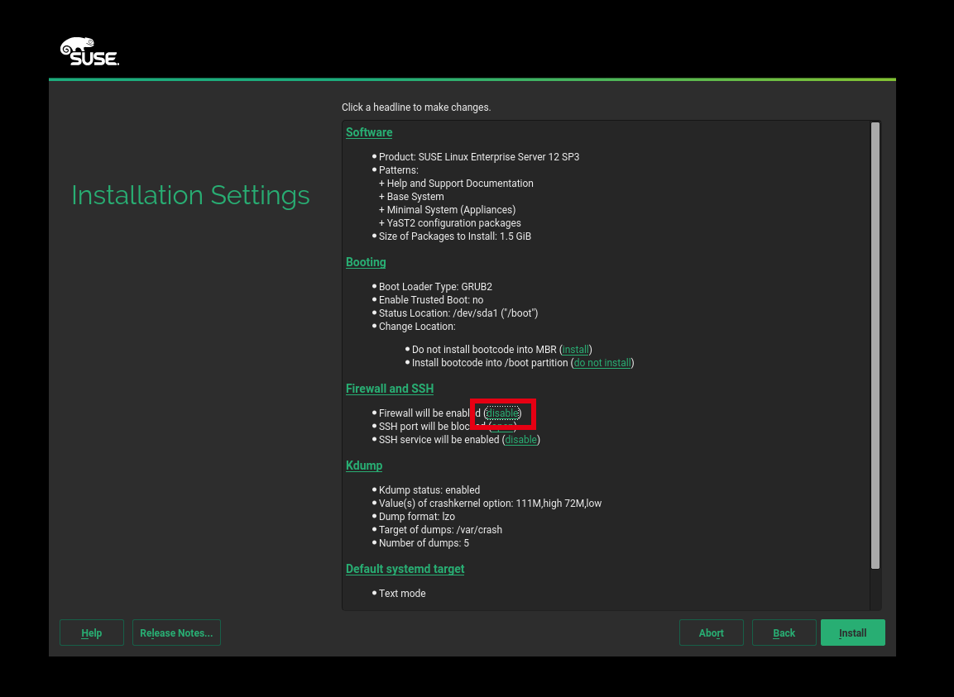

## 12、确认安装

在弹出的窗口，点击Install，等待安装完成。

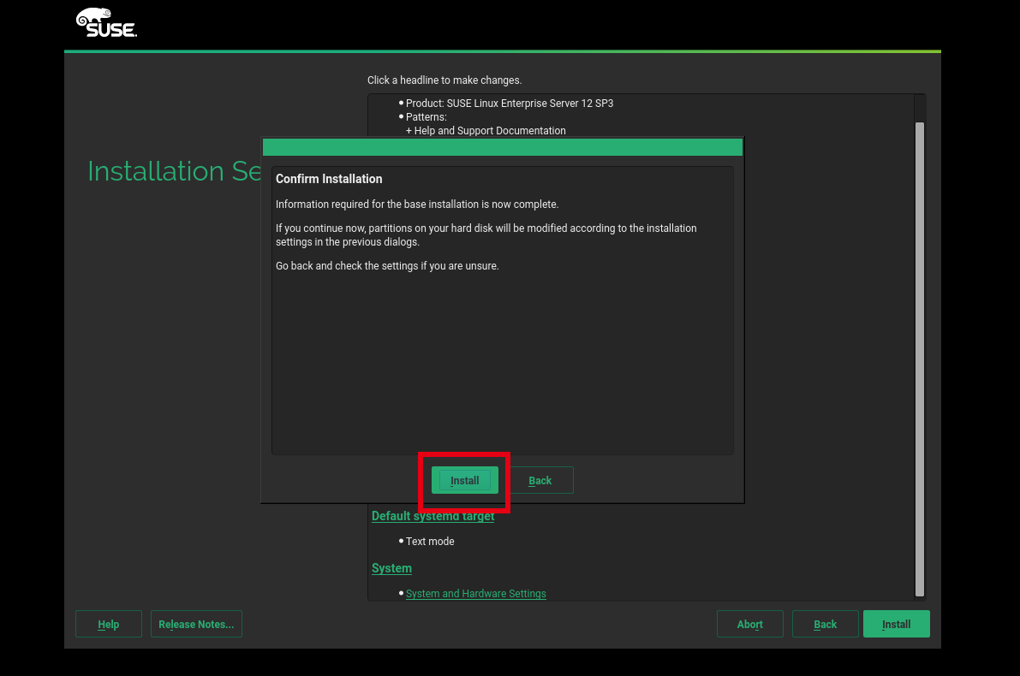

**x3650 m3服务器UEFI模式安装SUSE12**

# UEFI启动模式与 legacy启动模式

uefi和legacy是两种不同的引导方，uefi是新式的BIOS，legacy是传统BIOS。在UEFI模式下安装的系统，只能用UEFI模式引导；同理，如果你是在Legacy模式下安装的系统，也只能在legacy模式下进系统。uefi只支持64位系统，传统BIOS每次只能读64KB，非常低效，而UEFI每次可以读1MB，载入更快。

# 安装SUSE12

x3650 m3默认为UEFI启动模式，可在BIOS中修改为legacy模式。鉴于UEFI载入速度更快，我们将在UEFI模式下安装系统。

## 启动项选择

开机后，按F12进入启动项选择界面，选择CD/DVD或USB（光盘或U盘自行选择）。

## 安装

当步骤进行到“**分区设置**”时，使用系统默认分区就不说了，如若手动分区，设置“**boot**”分区时，建议大小300M，**文件格式——FAT（若是ext3格式将无法启动）**，挂载——/boot/efi（系统已创建，选择即可）。其他分区按需分配即可。